当代资本主义对大学生的影响及其应对策略研究
1、您的年级 [单选题]

选项 | 小计 | 比例
大一 | 6 | 12.77%
大二 | 9 | 19.15%
大三 | 20 | 42.55%
大四 | 6 | 12.77%
研究生 | 6 | 12.77%
本题有效填写人次 | 47

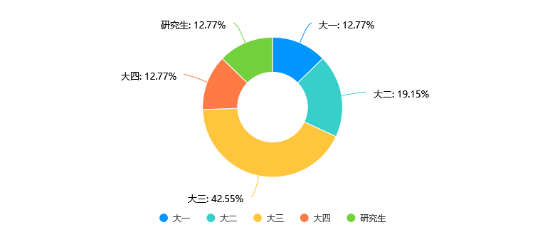

2、您的专业类型 [单选题]

选项 | 小计 | 比例
文科 | 6 | 12.77%
理科 | 11 | 23.4%
工科 | 19 | 40.43%
经管类 | 4 | 8.51%
艺术类 | 5 | 10.64%
其他 | 2 | 4.26%
本题有效填写人次 | 47

3、您是否认为自己在校园中会受到消费主义或社交媒体所推动的“潮流消费”的影响? [单选题]

选项 | 小计 | 比例
非常明显 | 12 | 25.53%
有一些影响 | 27 | 57.45%
影响不大 | 6 | 12.77%
基本没有 | 2 | 4.26%
本题有效填写人次 | 47

4、您是否有过“为了与同龄人保持一致”而消费不必要商品”的经历? [单选题]

选项 | 小计 | 比例
经常如此 | 11 | 23.4%
偶尔如此 | 19 | 40.43%
很少 | 10 | 21.28%
从无 | 7 | 14.89%
本题有效填写人次 | 47

5、您是否曾因购买电子产品、服饰等非必需品而产生经济压力? [单选题]

选项 | 小计 | 比例
经常有 | 10 | 21.28%
偶尔有 | 18 | 38.3%
基本没有 | 14 | 29.79%
从未出现 | 5 | 10.64%
本题有效填写人次 | 47

6、您认为当前大学生普遍存在就业焦虑吗? [单选题]

选项 | 小计 | 比例
非常严重 | 16 | 34.04%
有一定焦虑 | 13 | 27.66%
不太严重 | 14 | 29.79%
基本没有 | 4 | 8.51%
本题有效填写人次 | 47

7、您是否认为自己或身边同学存在“实习内卷”（如低薪/无薪实习、过度实习等）现象? [单选题]

选项 | 小计 | 比例
非常明显 | 21 | 44.68%
有一定程度 | 20 | 42.55%
不太明显 | 5 | 10.64%
完全没有 | 1 | 2.13%
本题有效填写人次 | 47

8、您是否曾因为就业竞争压力而盲目考证、参加各种竞赛或多段实习? [单选题]

选项 | 小计 | 比例
经常这样做 | 17 | 36.17%
偶尔这样做 | 14 | 29.79%
很少 | 7 | 14.89%
从不 | 9 | 19.15%
本题有效填写人次 | 47

9、您是否认同“物质成功是衡量一个人价值的重要标准”? [单选题]

选项 | 小计 | 比例
完全认同 | 14 | 29.79%
部分认同 | 18 | 38.3%
不太认同 | 9 | 19.15%
完全不认同 | 6 | 12.77%
本题有效填写人次 | 47

10、您是否感觉身边同学越来越倾向将教育视为“投资”而非“成长过程”? [单选题]

选项 | 小计 | 比例
非常明显 | 11 | 23.4%
有所感觉 | 23 | 48.94%
不太明显 | 7 | 14.89%
完全没有 | 6 | 12.77%
本题有效填写人次 | 47

11、您是否认为资本主义社会中“竞争至上”的观念对您的生活方式或学业规划产生影响? [单选题]

选项 | 小计 | 比例
影响很大 | 16 | 34.04%
有一定影响 | 18 | 38.3%
影响不大 | 10 | 21.28%
完全没有 | 3 | 6.38%
本题有效填写人次 | 47

12、您在实习、兼职或劳动活动中是否体验过“被当作工具人”的感受? [单选题]

选项 | 小计 | 比例
经常如此 | 14 | 29.79%
偶尔有 | 19 | 40.43%
基本没有 | 8 | 17.02%
从未有过 | 6 | 12.77%
本题有效填写人次 | 47

13、您是否认为大学生普遍缺乏对“劳动价值”“剩余价值”等概念的理解? [单选题]

选项 | 小计 | 比例
非常同意 | 17 | 36.17%
基本同意 | 18 | 38.3%
不太同意 | 8 | 17.02%
完全不同意 | 4 | 8.51%
本题有效填写人次 | 47

14、您认为学校是否应加强对消费主义、资本逻辑等问题的马克思主义教育? [单选题]

选项 | 小计 | 比例
非常有必要 | 20 | 42.55%
有一定必要 | 17 | 36.17%
不太必要 | 8 | 17.02%
没必要 | 2 | 4.26%
本题有效填写人次 | 47

15、您认为大学生通过社团、小组讨论、实践活动能否有效减少个人主义与竞争压力? [单选题]

选项 | 小计 | 比例
非常能 | 13 | 27.66%
有一定帮助 | 20 | 42.55%
作用不大 | 9 | 19.15%
基本无效 | 5 | 10.64%
本题有效填写人次 | 47

16、您愿意参与与资本主义批判、劳动教育、集体主义价值培养相关的校园实践活动吗? [单选题]

选项 | 小计 | 比例
非常愿意 | 14 | 29.79%
愿意 | 18 | 38.3%
看情况 | 10 | 21.28%
不愿意 | 5 | 10.64%
本题有效填写人次 | 47

17、请简要写出“当代资本主义对你影响最大的方面是什么?” [填空题]
填空题数据请通过下载详细数据获取

18、你认为大学生应如何提升主体性，以减少资本主义负面影响? [填空题]
填空题数据请通过下载详细数据获取

